***Абай өсиеті – Көшбасшы саясатында***

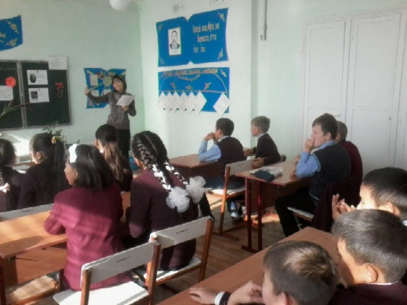 «Біріңді қазақ бірің дос, Көрмесең істің бәрі бос». «Адамзаттың бәрін сүй бауырым деп». Бұлар – ұлт ұстазы Абайдың өсиеті. Бұлар – таяуда өткен Қазақстан халқы ассамблеясының алқалы жиынында сөйлеген ұлт Көшбасшысы Нұрсұлтан Назарбаевтың қызметіндегі басты ұстаным. Демек, ұлт ұстазы мен Көшбасшысының пікірлері қабысып, бірін-бірі байытып, толықтырып тұр. ХІХ ғасырда қазақ қамын жеген ұстаз бен ХХІ ғасырда Қазақстан Республикасы деп аталатын мемлекетті құрып, қарқынды даму арнасына салып, ұлтымызды бүкіл әлемге мойындатқан Көшбасшымыздың пікірі неліктен бір арнада тоғысып, бір нүктеде түйіскен? Ойлағанға бұл сұрақтың жауабы қиын емес. Бірақ біз қиын болмаса да сол жауапты оқырманға өміріміздің нақты мысалдарымен түсіндіре кетейік.

Баршаға белгілі, Ресей бодандығына бұ­дан 400 жылдай уақыт бұрын қазіргі Қазақ­стан Республикасы жерін мекендеген жал­ғыз ұлт – қазақтар үш дүркін, үш хандық бо­лып енген. Иә, біздің тарихымыздың ащы ақи­қаты – осы. Сол үш хандық болып тұрған за­манда «Ақтабан шұбырынды, Алқакөл сұлама­ны» бастан кештік. Қан жұттық, қырылдық.   
Десек те, ұлтанды ұлттан үш кемеңгер – Төле би, қаз дауысты Қазыбек және Әйтеке би­лер шығып, бір мезетке Атыраудан Алтайға дейін­гі жерді мекендегендерді бір тудың астына жинай алды. Жеңдік! Аңырақайда айбыны­­­мыз асып, жауымызды елімізден ысырып тас­тадық. Өмір бізге осылайша «бөлшектен­ген­ді   
бөрі жейтінін» дәлелдеп берсе де негізгі жауымызды жеңген соң «бәрі осымен біт­ті» дегендей тағы да «кетістік». Сөйтіп, қайта­дан үш хандық құрдық. Не болды? Өз бетінше үш ханның үшеуі де күнін көре алмайты­нын мойындағандықтан түркілер дәуірлеп тұрған замандағы тарихта аты да болмаған орыстардың қол астына өз еркімізбен кіріп, бодандықты мойындадық. Қазақтың осын­дай бастан өткен құқайларын безбен­дей алған ұлт ұстазы салдардың себебін дөп басып танып, ақыр аяғында «біріңді қа­зақ, бірің дос, Көрмесең істің бәрі бос» деді. Мұндай тұжырымды кешегі алқалы жиында Көшбасшымыз Нұрсұлтан Назарбаев та қадап айтты. Неліктен? «Ауруын жасырған өле­ді» дегенді ескере отырып, ақиқатқа тура қа­рар болсақ, қазір де «қазақтын жауы қазақ бо­лып тұр». Бұрын атаға, руға, жүзге бөлініп кел­сек, одан ХХІ ғасырдың өзінде арылмай келе­міз. Ол – ол ма, ежелгі дініміз – исламның ішін­де жік болып «қазақты қазақ атып өлтірге­ні» болмысымыздың ақиқатына айналды. Мұндайда «біріңді қазақ бірің дос, Көрме­сең істің бәрі бос» деген ұлт ұстазының сөзін Көшбасшы бүгінгі халқына қадап айтпаған­да қайтсін?! Дұрыс айтты! Осал тұсымыз­ды көзімізге шұқып көрсетіп, түзелудің жо­лын осылай айтпағанда қалай айтсын?!   
Көшбасшының келесі бір ерекше қадап айтқаны «адамзаттың бәрін сүй бауырым деп» деген Абай өсиеті. Жалпы алғанда, тәуелсіз Қазақстан Республикасы тізгінін ұстап, мемлекеттік саясаттың басым ба­ғытын жариялағанда Нұрсұлтан Әбішұлы Назарбаев дүниежүзімен түгел «ашық есік» жағдайында қарым-қатынас орнататыны ұстанымның негізгі өзегі болып шықты. Біз тарихи қысқа мерзім ішінде біреулер ғасырлап жететін жолды еңсердік деп мақ­тансақ, мұнда сол ұлт Көшбасшысының ұлт ұстазы Абай өсиетін қызметінің ба­сым бағытына алғандығы қуат берді деу керек. Қазіргі Қазақстанды АҚШ, Еуроодақ, Қы­тай, Ресей, Жапония стратегиялық әріптес атаған. Ислам әлемі «діндестеріміз» деп, түр­кі дүниесі «қандастарымыз» деп жақын тартады. Осындай төрткүл дүниенің төрт бұрышындағы барлық адамзатты ниеттес ету сөз жоқ, Көшбасшымыздың «адамзат­тың   
бәрін сүй бауырым деп» деген Абай өсие­тін өмір­лік ұстанымының Темірқазығы етіп алуында.   
Орайы келгенде айта кетейік, қазіргі Қазақстанда жүзден астам ұлт пен ұлыстың өкілдері тұрады. Дүниежүзінде 2000-нан астам ұлт пен ұлыс бар десек, соның әрбір жиырмасының бір өкілі біздің елде екен. Кейбіреулер жердің беті мен астындағы қазынаны айтып мақтанады, ал ақиқатқа тура қарар болсақ, біздің басты байлығы­мыз осы жүзден астам ұлт пен ұлыстың өкілі ғой. Өйткені қалай десек те, бүгінгідей Қазақстан­ды бір ғана қазақ ұлты жасап шыққан жоқ.   
Тіпті КСРО-дан мұраға қалғандарды да жа­са­­ған бүгінгі барша қазақстандықтар мен   
солар­­­дың әке-шешелері еді десек, ақиқат сол. Еліміз­­дің тұрғындарының 46 пайызы ауылдарда тұ­ра­ды екен. Олардың кәсібі – мал шаруашы­лы­ғы. Ел экономикасында­ғы аграрлардың үлесі тым аз. Осының өзінен-ақ қазақтар ұлты бөлек ниеті бір отандастар­дың тәуелсіз Қазақстанды дамытуға қаншалық­ты үлес қосып жүргенін түсінер деп ойлаймыз.   
Бүгін – Қазақстан халқының Ынтымақ ме­рекесі. Бұл біздің баршамыздың «көзіміздің қарашығындай» сақтап қастерлейтін ерек­ше мейрам болуы тиіс. Өйткені ел ішіндегі ынтымақ – тәуелсіз Қазақстан Республикасының бүгіні мен болашағының ең басты діңгегі. Ын­тымағымыз болма­ған ХVII ғасырда бас­тан не кешкенімізді жоға­рыда айттық. Өзіміз­­ден саны жағынан   
әлдеқайда аз қалмақтар­дың да қырғыны­на ұшырадық қой. Міне, осын­дай жағдай қайталанбасын десек те ішкі ынтымақ­қа сызат түспеуі үшін баршамыз және әрқайсысымыз қолдан келгеннің бәрін жасауға тиіспіз. Иә, ынтымағымыз берік жә­не мәңгілік болғай!

